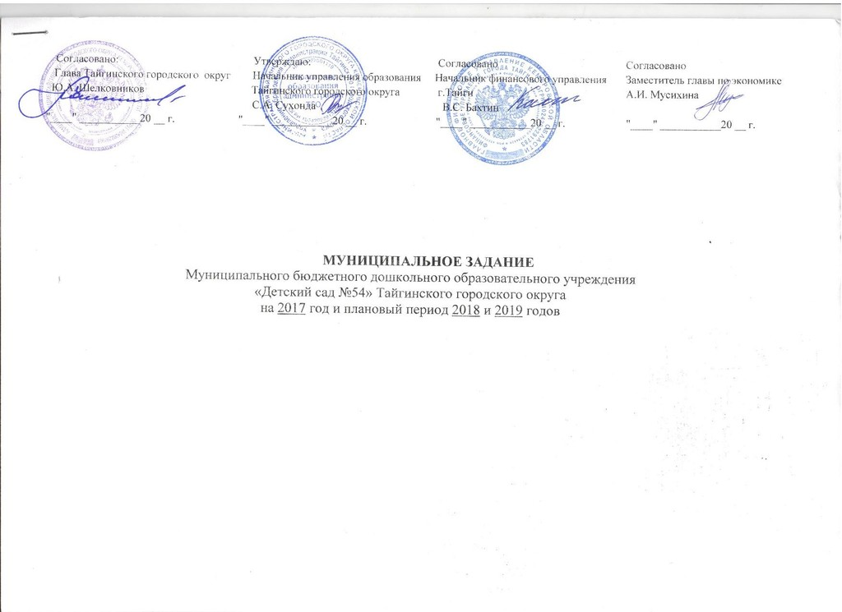

УТВЕРЖДАЮ СОГЛАСОВАНО:
Управление образования администрации Начальник финансового Управления
Тайгинского городского округа г. Тайги
________________ С.А. Сухонда В.С. Бахтин
«____»____________ 201___г. «_____»___________201___г.

МУНИЦИПАЛЬНОЕ ЗАДАНИЕ
Муниципального бюджетного дошкольного образовательного учреждения
«Детский сад №54» Тайгинского городского округа
на 2017 год и плановый период 2018 и 2019 годов

1. Наименование муниципальной услуги Предоставление общедоступного дошкольного образования по программам дошкольного образования и программам коррекционного обучения.

2. Потребители муниципальной услуги
Наименование категории потребителей | Основа предоставления | Количество потребителей
Наименование категории потребителей | Основа предоставления | Отчетный финансовый год | Текущий финансовый год | Очередной финансовый год
Воспитанники дошкольных групп в возрасте от 2-х до 7 лет | Частично платная | 106 | 106 | 106
Воспитанники семейных групп | Бесплатная | 0 | 0 | 0
Родители, законные представители |  | 212 | 212 | 212

3. Показатели, характеризующие объем и (или) качество муниципальной услуги

3.1. Показатели, характеризующие качество муниципальной услуги <**>

Наименова-  ние пока-  зателя | Единица  измере-  ния | Формула  расчета | Значения показателей качества муниципальной услуги |  |  |  |  | Источник  информации  о значении  показателя  (исходные  данные для  ее расчета)
Наименова-  ние пока-  зателя | Единица  измере-  ния | Формула  расчета | отчетный  финансовый  год | текущий  финансовый  год | очередной  финансовый  год <***> | 1-й год  планового  периода | 2-й год  планового  периода
1.Присмотр и уход согласно СанПин | Количество детей | Среднегодовая численность | 106 | 106 | 106 | 106 | 106 | Статистический отчет (форма № 85)“Сведения о деятельности дошкольного образовательного учреждения”
2.Выполнение  Федеральных государственных требований | Количество детей | Среднегодовая численность | 106 | 106 | 106 | 106 | 106 | Мониторинг удовлетворённости качеством образования в доу( муниципальный и региональный уровень)
3.Коррекционное обучение |  |  | 0 | 0 | 0 | 0 | 0 | Мониторинг удовлетворённости качеством образования в доу ( муниципальный и региональный уровень)

  - Нормативные правовые акты, регулирующие порядок оказания муниципальной услуги :
№ | Наименование правовых актов | Период действия
 | Постановление главы города Тайги от 27.12.2010 г. № 906-п «О порядке формирования муниципального задания в отношении муниципальных учреждений и финансового обеспечения выполнения муниципального задания»; | Бессрочно, до отмены
 | Постановлением Главы города Тайги от 07.06.10г. за №384-П «Порядок приёма граждан в муниципальные дошкольные образовательные учреждения различных видов города Тайги»; | Бессрочно, до отмены
 | Постановление от 05.10.2010 г. №671-п «Об утверждении регламента отдела образования администрации города Тайги по предоставлению муниципальной услуги « Приём заявлений, постановка на учёт и зачисление детей в образовательные учреждения, реализующие основную образовательную программу дошкольного образования( детские сады), | Бессрочно, до отмены
 | Положение об организации семейных групп, являющихся структурными подразделениями муниципалдьных дошкольных образовательных учреждений города Тайги Кемеровской области; | Бессрочно, до отмены
 | Постановление Главы ТГО О внесении изменений в «Положение об организации семейных групп, являющихся структурными подразделениями муниципальных дошкольных образовательных учреждений города Тайги Кемеровской области»№730 от 26.09.12г. | Бессрочно, до отмены
 | Постановление №4-п от 10.01.12г. главы ТГО» Об установлении родительской платы за содержание детей в муниципальных бюджетных дошкольных образовательных учреждениях»; | 1 год
 | Приказы, распоряжения Управления образования администрации ТГО; | 1 год
 | Приказы, распоряжения заведующего МБДОУ; | 1год
 | Штатное расписание МБДОУ ; | 2 раза в год
 | Правила внутреннего трудового распорядка; | 1 раз в 2 года
 | Положение об оплате труда работников; | Бессрочно, до отмены
 | Коллективный договор; | 3 года
 | Положение о Совете педагогов (педагогическом совете); | 1 раз в 3 года
 | Положение об организации работы по охране труда и безопасности жизнедеятельности; | Бессрочно, до отмены
 | Положение о совещании при заведующем; | Бессрочно, до отмены
 | Должностные инструкции работников; | Бессрочно, до отмены
 | Положение о комиссии по распределению стимулирующей части фонда оплаты труда; | 1 раз в три года
 | Положение об общем собрании; | Бессрочно, до отмены
 | Положение об Управляющем совете; | Бессрочно, до отмены
 | Соглашение по охране труда; | 1 раз в год
 | Инструкции по охране труда; | 1 раз в три года
 | Положение об инспекционно- контрольной деятельности; | Бессрочно,до отмены
 | Договор между учреждением и родителями (законными представителями) детей; | До поступления ребёнка в школу
 | Планы работы Учреждения; | 1 раз в год
 | Положение о методическом кабинете; | Бессрочно, до отмены

4.2. Порядок информирования потенциальных потребителей муниципальной услуги

Способ  информирования | Частота обновления  информации
1.Размещение в средствах массовой информации | 1 раз в квартал
2.Стенды, брошюры | 1 раз в месяц
3. Сайт ДОУ  -решение учредителя о создании учреждения;  -учредительные документы учреждения;  -свидетельство о государственной регистрации учреждения;  -решения учредителя о назначении руководителя учреждения;  - муниципальное задание на оказание услуг (выполнение работ);  -план финансово-хозяйственной деятельности учреждения  -годовая бухгалтерская отчетность учреждения, составленной в порядке, определенном нормативными правовыми актами Российской Федерации;  -отчет о результатах деятельности учреждения и об использовании закрепленного за ним муниципального имущества;  -сведения о проведенных в отношении учреждения контрольных мероприятиях и их результатах. | 1 раз в месяц
4.Публичный отчет | 1 раз в год
4. Родительские собрания( общие) | 2 раза в год
5Родительские собрания( групповые) | 2 раза в год
6. Управляющий совет | 2 раза в год

5. Основания для досрочного прекращения исполнения муниципального задания:
- при ликвидации учреждения;
- по решению учредителя;
- по решению судебных органов;
- в иных случаях, исключающих возможность дальнейшего выполнения задания.
6. Предельные цены (тарифы) на оплату муниципальной услуги в случаях, если законом предусмотрено их оказание на платной основе

6.1. Нормативный правовой акт, устанавливающий цены (тарифы) либо порядок их установления _________-________

6.2. Орган, устанавливающий цены (тарифы) _______________________________________________________________

6.3. Значения предельных цен (тарифов)

Наименование услуги | Затраты непоредственно связанные с оказанием госуслуги  (тыс. руб.) | Затраты на общехозяйственные нужды  (тыс. руб.) | Затраты на содержание имущества  (тыс. руб.) | Итого сумма финансового обеспечения (тыс. руб.)
2017г
1. Заработная плата (местн.б.) | 2 075,41 |  |  | 2 075,41
2. Суточные | 1,00 |  |  | 1,00
3. Начисления на заработную плату | 624,73 |  |  | 624,73
4. Доплата главы | 90,00 |  |  | 90,00
5.Услуги связи |  | 21,00 |  | 21,00
6.Транспортные расходы |  | 33,00 |  | 33,00
7. Коммунальные услуги |  | 163,89 | 492,41 | 656,30
8. Текущее содержание здания, ремонт |  | 974,00 |  | 974,00
9.Прочие работы, услуги |  | 105,00 |  | 105,00
10. Приобретение расходных материалов |  | 123,00 |  | 123,00
11. Налоги |  |  | 120,08 | 120,08
12. Учебные расходы, повышение квалификации |  |  |  | 0,00
Суточные (212) | 1,00 |  |  | 1,00
обслуж. программ (226) | 14,00 |  |  | 14,00
Приобретение ОС (310) |  |  |  | 0,00
Транспортные расходы (222) | 1,00 |  |  | 1,00
Приобретение расходных материалов(340) | 11,00 |  |  | 11,00
13. Заработная плата (обл.) | 4 303,30 |  |  | 4 303,30
14.Начисления на заработную плату (обл.) | 1 299,60 |  |  | 1 299,60
15.Основные средства |  | 56,10 |  | 56,10
16.Продукты питания |  | 623,97 |  | 623,97
Всего за 2017 г. | 8 421,04 | 2 099,96 | 612,49 | 11 133,49
Из них местный бюджет | 2 791,14 | 2 099,96 | 612,49 | 5 503,59
Из них областной бюджет | 5 629,90 | 0,00 | 0,00 | 5 629,90
2018 г.
1.Заработная плата (местн.б.) | 2 075,41 |  |  | 2 075,41
2.Суточные | 1,30 |  |  | 1,30
3.Начисления на заработную плату (местн.б.) | 626,77 |  |  | 626,77
4.Доплата главы города | 58,00 |  |  | 58,00
5.Услуги связи |  | 5,35 |  | 5,35
6.Транспортные расходы |  | 8,00 |  | 8,00
7.Коммунальные услуги |  |  | 190,55 | 190,55
8.Текущее содержание здания, ремонт |  | 11,30 |  | 11,30
9.Прочие работы, услуги |  | 17,88 |  | 17,88
10.Налоги |  |  | 28,78 | 28,78
11.Приобретение расходных материалов |  | 29,37 |  | 29,37
12.Учебные расходы, повышение квалификации |  |  |  | 0,00
13.Заработная плата (обл.) | 4 270,10 |  |  | 4 270,10
14.Начисления на заработную плату (обл.) | 1 288,80 |  |  | 1 288,80
15.Основные средства |  | 187,20 |  | 187,20
16.Продукты питания |  |  | 96,02 | 96,02
Всего за 2018 г. | 8 320,38 | 264,10 | 219,33 | 8 803,81
Из них местный бюджет | 2 761,48 | 264,10 | 219,33 | 3 244,91
Из них областной бюджет | 5 558,90 | 0,00 | 0,00 | 5 558,90

2019 г.
1.Заработная плата (местн.б.) | 2 075,41 |  |  | 2 075,41
2.Суточные | 0,50 |  |  | 0,50
3.Начисления на заработную плату (местн.б.) | 626,77 |  |  | 626,77
4.Доплата главы города | 35,00 |  |  | 35,00
5.Услуги связи |  | 2,10 |  | 2,10
6.Транспортные расходы |  | 3,00 |  | 3,00
7.Коммунальные услуги |  |  | 28,01 | 28,01
8.Текущее содержание здания, ремонт |  | 4,28 |  | 4,28
9.Прочие работы, услуги |  | 7,00 |  | 7,00
10.Налоги |  |  | 10,11 | 10,11
11.Приобретение расходных материалов |  | 29,37 |  | 29,37
12.Учебные расходы, повышение квалификации |  |  |  | 0,00
13.Заработная плата (обл.) | 4 171,10 |  |  | 4 171,10
14.Начисления на заработную плату (обл.) | 1 289,60 |  |  | 1 289,60
15.Основные средства |  | 2,40 |  | 2,40
16.Продукты питания |  | 187,90 |  | 187,90
Всего за 2019 г. | 8 198,38 | 216,79 | 40,70 | 8 455,87
Из них местный бюджет | 2 737,68 | 216,79 | 40,70 | 2 995,17
Из них областной бюджет | 5 460,70 | 0,00 | 0,00 | 5 460,70

Запланировано поступление родительской платы на продукты питания на 2017 год – 1481,39 тыс.рублей

7. Порядок контроля за исполнением муниципального задания

Формы контроля | Периодичность | Органы местного самоуправления, осуществляющие контроль за оказанием услуги
1. Плановая проверка | 1 раз в полугодие | Управление образования администрации Тайгинского городского округа
2. Внеплановая проверка |  | Управление образования администрации Тайгинского городского округа
3. Камеральная проверка | 1 раз в полугодие | Управление образования администрации Тайгинского городского округа
8. Требования к отчетности об исполнении муниципального задания

Отчетность составляется на следующие даты:
месячная- на первое число месяца, следующего за отчетным, квартальная – по состоянию на 1 апреля, 1 июля и 1 октября текущего года, годовая- на 1 января года, следующего за отчетным.
Отчетным годом является календарный год- с 1 января по 31 декабря включительно. Месячная и квартальная отчетность является промежуточной и составляется нарастающим итогом с начала текущего финансового года.
Отчетность предоставляется на бумажных носителях и (или) в виде электронного документа, с предоставлением на электронных носителях или путем передачи по телекоммуникационным каналам связи в порядке, установленном финансовым органом и органом осуществляющим кассовое обслуживание исполнения бюджета, с обязательным обеспечением защиты информации в соответствии с законодательством Российской Федерации.
Отчетность подписывается руководителем и главным бухгалтером получателя бюджетных средств. Отчетность составляется на основе данных Главной книги и (или) других регистров бюджетного учета, установленных законодательством Российской Федерации для получателей бюджетных средств с обязательным проведением сверки оборотов и остатков по регистрам аналитического учета с оборотами и остатками по регистрам синтетического учета.
Перед составлением годовой бюджетной отчетности должна быть проведена инвентаризация активов и обязательств в установленном порядке.
Отчетность составляется нарастающим итогом с начала года в рублях с точностью до второго знака после запятой.
Получатель бюджетных средств предоставляет бюджетную отчетность своему вышестоящему распорядителю ( главному распорядителю) бюджетных средств в установленные им сроки.
В состав бюджетной отчетности включаются следующие формы отчетов:
1.получателя бюджетных средств :
Баланс получателя бюджетных средств ( ф. 0503130);
Справка по консолидируемым расчетам ( ф. 0503125);
Справка по заключению счетов бюджетного учета отчетного финансового года (ф. 0503110);
Отчет об исполнении бюджета бюджетных средств (ф.0503127);
Отчет об исполнении смет доходов и расходов по приносящей доход деятельности и получателя бюджетных средств (ф. 0503137);
Отчет о финансовых результатах деятельности (ф. 0503121)
Пояснительная записка (ф.0503160);
Статистическая отчетность предоставляется по формам и срокам установленным Росгосстатом.

8.2. Сроки представления отчетов об исполнении муниципального задания _____________________________

8.3. Иные требования к отчетности об исполнении муниципального задания __________________________________

9. Иная информация, необходимая для исполнения (контроля за исполнением) муниципального задания___________________________________________________________________________________________________________________________________________________________________________________________________

Заведующий МБДОУ Ивлева Ю.В.

